Задание для обучающихся с применением дистанционных образовательных технологий и электронного обучения

Дата: 24.11.2020 г.
Группа Пр18
Учебная дисциплина «ОП.08.Технология изготовления декоративных изделий из волос для оформления причёсок»
Тема занятия: «Классификация постижерных изделий и украшений»
Форма: Урок- изучение нового материала
Содержание занятия:

Вопросы, рассматриваемые в ходе занятия:

- Постижерные изделия.
- Обшие сведения . Вилы париков

Задание для обучающихся:

1.Выполнить и прочитать конспект пройденного материала
2. выучить определения
3. смотреть видеофильм https://youtu.be/IrmQou2vER4,
https://youtu.be/nG36Z1WFPds

УСПЕХОВ В ВЫПОЛНЕНИИ ЗАДАНИЙ!

Обшие сведения . Вилы постижерных изделий
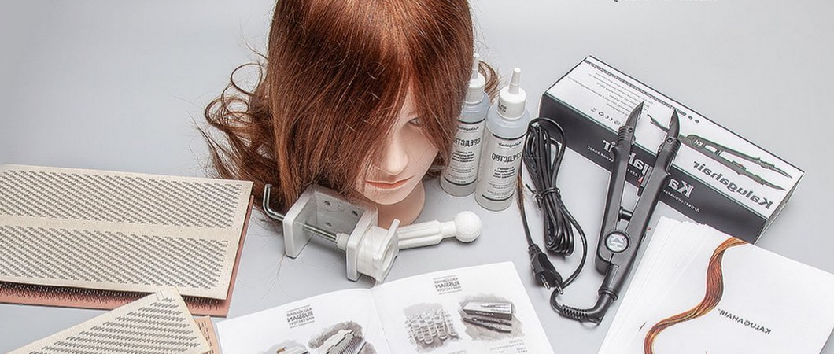
Под постижерными работами подразумевается изготовление изделий из волос. Это настоящее искусство, которое зародилось в глубокой древности – за 4000 лет до нашей эры.
Постиж — это изделие как из натуральных, так и из искусственных волос, т.е. постиж — обобщенное название всех изделий из волос: мужские и женские парики; накладки; шиньоны; тюрбаны; косы; ресницы; прядки, локоны, украшения из волос (клеевой постиж) и т.д., иначе их называют постижерные изделия.
С прекращением моды на парики искусство постижа не потеряло актуальности. Постижерные изделия находят применение на телевидении и в кино.
При создании театральных образов также часто необходимы постижерные изделия.
Услугами постижеров пользуются люди, полностью или частично утратившие волосы вследствие травмы или из-за болезни.
Иногда парик заменяет головной убор зимой, а кто-то просто кратковременно меняет имидж — женщины надевают парики на торжественные мероприятия.
О том, как делают парики и другие виды постижерных изделий, в том числе и о технологии изготовления украшений из волос, подробно рассказывается в данном материале.

Виды постижерных изделий
Самым распространенным постижерным изделием является парик.
Парик (от франц. perruque) — это искусственная прическа из натуральных или искусственных волос, прикрепленных к основе.
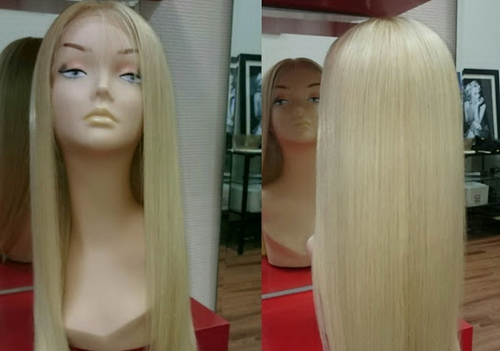
Кроме париков существует большое количество различных накладных изделий из натуральных или искусственных волос, предназначенных для тех, кто хочет лишь слегка подкорректировать собственную прическу.
К таким изделиям относятся шиньоны, накладки из распущенных волос, фальшивые пучки и косы, «парички», бандо, «плетенки» и др.
С их помощью можно придать прическе дополнительный объем, создать эффект мелирования, сделать хвост или пучок при короткой стрижке и т.п.
Шиньон представляет собой узел или кольцо, выполненные из волос. Шиньон закрепляют на затылочной или теменной зоне головы.
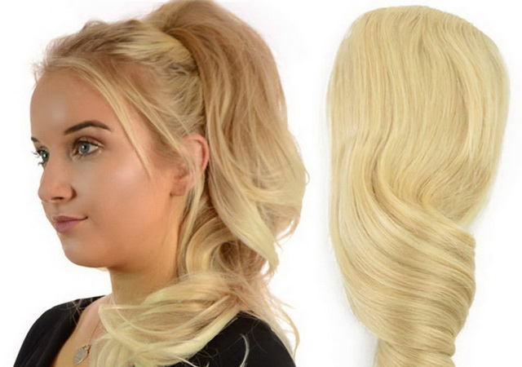
Накладки из распущенных волос используются для создания более объемных причесок, придания большей густоты собственным волосам.
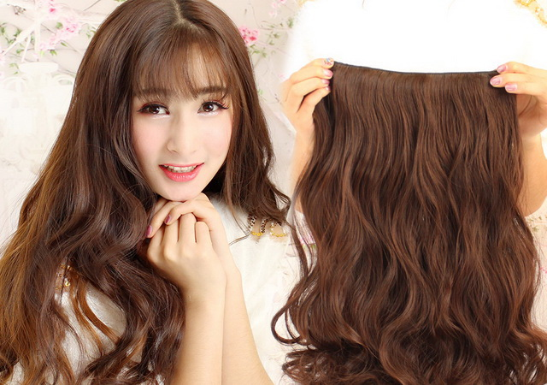
Такие изделия имеют круглое или овальное основание. Волосы могут быть разной длины.
Фальшивые пучки (косы) выполняются в форме толстых жгутов из одной или нескольких переплетенных прядей волос, укладывающихся большим узлом или петлей.
Данные изделия присоединяют к собственным волосам.
«Парички» имеют плоское основание и прикрепляются к различным участкам головы.
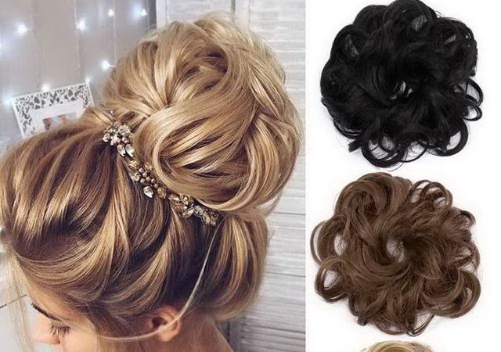
Часто используются как дополнение к сложным нарядным прическам для придания им пышности.
Бандо (лента) — это накладные волосы, закрепленные на ленте.
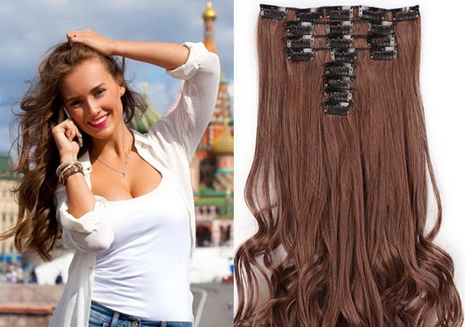
Ленту можно располагать на различных участках головы (обычно ее носят поверх собственных волос), маскируя таким способом границу между собственными и накладными волосами.
«Плетенки» могут иметь вид косичек, тесьмы, шнуров, свисающих с головы и рассыпающихся по плечам.
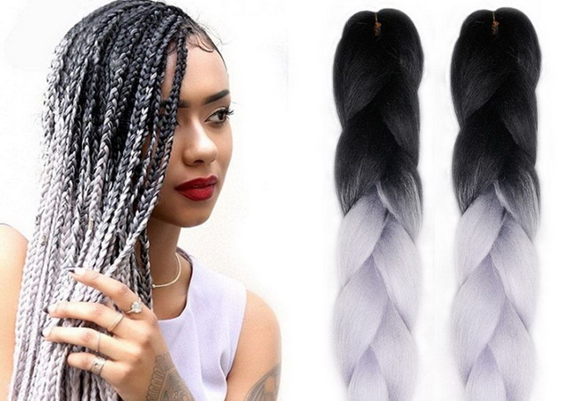
Они могут переплетаться вместе с собственными волосами для выполнения различных причесок.
Для придания волосам неоднородного цвета можно использовать мелкие накладки из волос, осветленных или имеющих оттенок, отличный от собственных волос.
В настоящее время изготовлением таких изделий, как парики и шиньоны, работники парикмахерских не занимаются, это считается отдельным, параллельным видом работ.
Изделия из волос изготовляют в специальных мастерских, которые снабжены соответствующим оборудованием и инструментами.

УСПЕХОВ В ВЫПОЛНЕНИИ ЗАДАНИЙ!
БУДЬТЕ ЗДОРОВЫ И НЕ ЗАБЫВАЙТЕ О МЕРАХ ПРОФИЛАКТИКИ!

